

|  |
| --- |
| **표준관리** **승인내역 (Approval)** |
| |  |  |  |  |  | | --- | --- | --- | --- | --- | | **작성부서(Written)** | **연구소** |  | **작성** | Sign | | **구분(Type)** | **□ 관리본(No. )**  **□ 비관리본** |  | **검토** | Sign | |  | **승인** | Sign | |
| **개정이력(Revision History)** |

|  |  |  |  |  |
| --- | --- | --- | --- | --- |
| Rev. No. | Date | | 주요 변경내용 (Description of Changes) | |
| 1 | 2022.06.24 | | (V4.0.1) Manual | |
| 2 | 2022.07.05 | | (V4.0.4) Manual | |
| 3 | 2022.08.18 | | (V4.0.6) Manual | |
| 4 | 2022.10.12 | | (V4.0.7) Manual | |
| 5 | 2023.02.22 | | (V4.0.8) Manual | |
| 6 | 2023.03.03 | | (V4.0.9) Manual | |
| 7 | 2023.03.15 | | (V4.0.10) Manual | |
|  |  | |  | |
|  |  | |  | |
|  |  | |  | |
|  |  | |  | |
|  |  | |  | |
|  |  | |  | |
|  |  | |  | |
| Project ID | | | VEUDx(모델명: V1-01A-2) | |

**0. 수정이력**

* 4.0.10 2023.03.15

- Pixel Cut 관 RSMP cut 동시 선택 가능하도록 수정

- 장비에서 생선된 파일 이름 변환없이 사용 가능하도록 수정

- 한글경로 선택 가능하도록 수정

* 4.0.9 2023.03.03

- Pixel Analysis기능 보완

Raw data 전용 보기 기능 추

*"pixel_Analysis"폴더에 오름차순 정렬된 ex)"230303_105427_A01_Pixel_Anlaysis(raw).xlsx"

엑셀 파일 생성

* 4.0.8 2023.02.22

- Pixel Analysis기능 보완

Cut 비율에 따른 MFI 변경 확인 기능 추가

* 4.0.7 2022.10.11

- Pixel Analysis기능추가

(RMSP 각Pixel갑 확인 및 색조 표시, 분포 그래프 표시 , Cut 비율에 따른 변경 확인 )

* 4.0.6 2022.08.18

- 1-2. Marker RSMP Avg. Cut 기능추가(VEUS-494)

- 2 .Each RSMP Pixel Cut 기능추가(VEUS-494)

- 결과 엑셀에 RSMP별 Length와 width 표시추가

- Bubble근처 RSMP가 정사각형으로 보이는 현상 수정 (VEUS-476)

* 4.0.5 2022.07.27

- 특정 세로방향의 RSMP의 끝부분이 조금 잘려서 인식되는 현상 수정(VEUS-446)

- 특정 이미지에서 무한루프 발생 (VEUS-475 7/26 면역진단팀 실험 이미지) 수정

- Old Model 사용 여부를 저장

(SW를 다시 실행해도 항상 새모델이 아닌 이전에 실험한 Model이 기억 됨 )

* 4.0.4 2022.07.06

- Image폴더를 변경 할 수 있는 기능 추가 (경로에 한글 포함하면 안됨)

* 4.0.4 2022.07.06

- Image폴더를 변경 할 수 있는 기능 추가 (경로에 한글 포함하면 안됨)

* 4.0.4 2022.07.06

- Image폴더를 변경 할 수 있는 기능 추가 (경로에 한글 포함하면 안됨)

* 4.0.3 2022.07.01

- 실험결과 엑셀을 물어보지 않고 실험 폴더에 같이 저장

(ex \result\220701\091927\220701_091927_Results.xlsx)

* 4.0.2 2022.06.30

- Program files에 설치시 권한문제로 안되는 경우가 있어 설치를 c:/ezdiatech/AnalysisSW 로 고정

- 실험 할 때 마다 Result 폴더 밑에 날짜/시간 폴더 에 영상이 생기도록 함

* 4.0.1 2022.06.24

- Python37 폴더가 설치 되지 않아서 실행되지 않는 문제 수정 (7z설치되지 않은 PC에서 발생)

- 결과는 "result" 폴더에 생성하고 폴더 여는 버튼 추가

* 4.0.0 2022.06.24

- New AI 로 교체

.Old AI도 체크 box선택 하면 가능하도록 함

.생성된 엑셀에 New/Old 표시

- BR, FL이미지를 하나씩 탐색기에서 선택해서 테스트 하는 기능 추가

- RSMP 분류하는 경계 값 수동 설정기능 추가

(기존의 unit.txt는 사용하지 않습니다. )

- Pixel Cut Top/Bottom 이전에 설정한 값 기억

- 실험할 영상 폴더 여는 버튼 추가

- SW 수정 이력 확인 버튼 추가

- 매뉴얼 열어 보는 버튼 추가 (web에서 다운로드함)

*25um는 DI팀 개발자 테스트 용입니다.

**1. 메뉴**

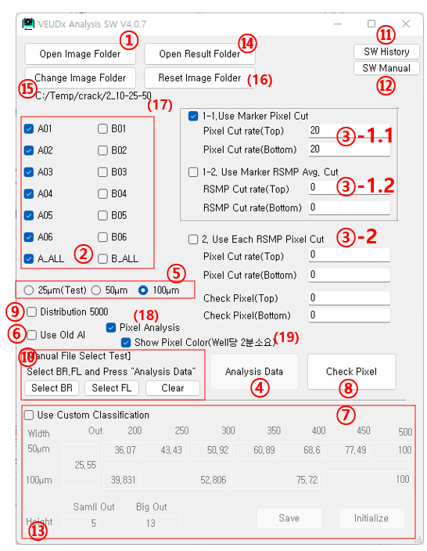

1. **: PC 탐색기로 실험할 Image 폴더를 열수 있습니다.**
2. **: 테스트할 Image Slot 선택**
3. **-1.1 : Marker Pixel Cut (현재 VEUDx) - Top/Bottom 설정**

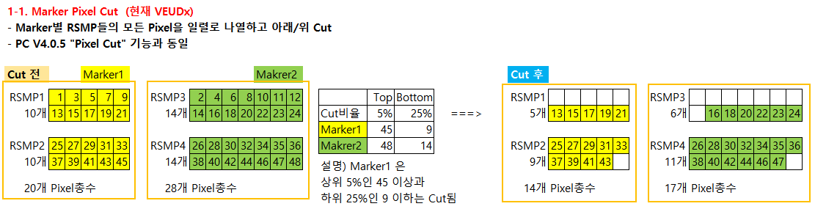

1. **- 1.2 : Marker RSMP Avg. Cut - Top/Bottom 설정**

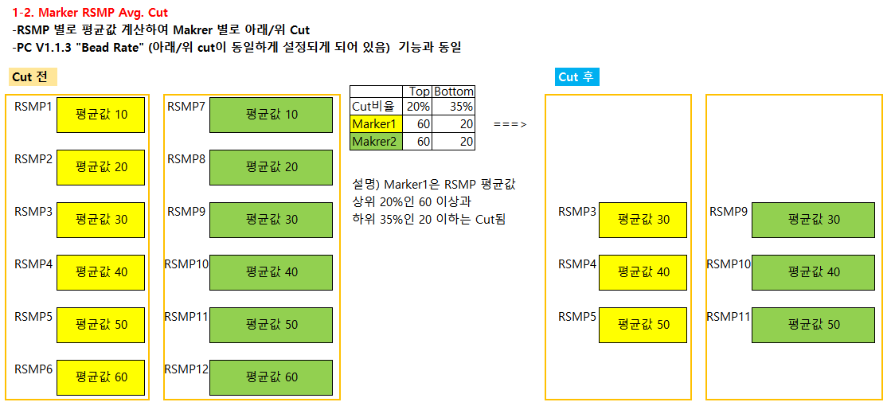

***\*~~1.1과 1.2중 하나를 선택해야 하며 동시 선택은 안됨 ->V.4.0.10부터 동시 선택 가능~~)***

1. **- 2: Each RSMP Pixel Cut - Top/Bottom 설정**

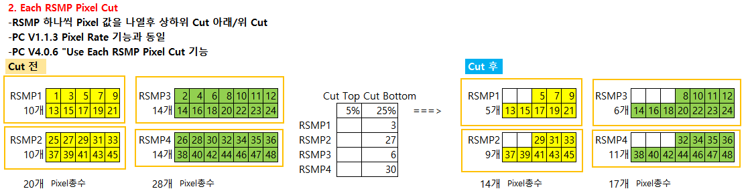

1. **: AI 분석 시작**

* 분석할 slot(②), Pixel Cut(③), 길이분류(⑤), 5000단위 여부(⑨), Old AI 사용여부(⑥)등에 따라 분석(⑩ 개별 분석 시도 사용)

1. **: 50um, 100um 단위로 분석 체크**

*25um는 장비개발팀 개발자 테스트 용입니다.

1. **: Old AI 로 분석 시 체크**

* 체크 안하면 New AI로 분석함
* 생성된 엑셀에 New/Old 표시

1. **: FL 이미지의 값 분포 확인 용**
2. **: FL 이미지 Pixel분포 분석하여 결과 Image 생성**

선택된 slot(②) 선택된 Pixel 범위(⑦) 에 따라 FL 이미지 분석하여 Image 폴더에 XXX_fl_check이 생성됨

1. **: 분석 엑셀에 pixel 분포를 5000단위로 할 때 설정**

* 체크시 엑셀 pixel_dist(5000) 쉬트에 5000단위로 표시
* 체크 안하면 엑셀 pixel_dist(1000) 쉬트에 1000단위로 표시

1. **Image폴더에 있는 영상이 아닌 내PC의 선택된 경로에 있는 파일 1set를 선택해서 분석**
2. “Select BR” 선택해서 BR Image선택
3. “Select FL” 선택해서 FL Image선택
4. ④” Analysis Data” 눌러서 분석 시작합니다. (③⑤⑥ 설정 동일하게 사용)

*”Clear” 누르면 파일 선택이 초기화 됩니다.

1. **: SW 버전 별 수정 사항 표시**
2. **: SW Manual Download (from Web)**
3. **: RSMP 분류하는 경계 값 수동 설정기능 추가**

* 자성입자개발팀, DI팀에서 RSMP길이에 따른 분류를 테스트 하기 위한 메뉴입니다.

(기존의 unit.txt는 사용하지 않습니다. )

* ”Use Custom Classification” 선택 후 분석 시 내장된 RSMP 길이 분류값을 이용하지 않고

아래 설정된 값에 따라 길이 분류를 함 (ex, 200, 300 …500)

* **⑤**에 선택된 길이 단위별로 50,100단위 별로 경계 값 분류를 따로 이용
* 수정 후 “save” 를 누르면 현재 화면에 있는 내용을 저장하고 다시 실행시 그대로 불러옵니다.

(화면의 값을 수정후 “save”하지 않으면 이전 설정된 값이 저장됩니다.)

* ” Initialize”를 누르면 내장된 분류값으로 다시 초기화하고 저장까지 합니다.
* ④”Analysis Data”를 누르는 순간 자동으로 현재 화면 세팅이 저장됩니다.

1. **: 분석결과(result) 폴더 열기**

**-**V4.0.1에서 결과를 result 폴더에 생성되도록 수정하고 여는 메뉴 **추가**

1. **: 분석할 Image폴더 변경**

* 분석할 폴더에 A01_br.tif 등의 파일이름으로 두면 됨

(주의) 경로에 한글이 있으면 안됩니다.

**16 : 분석할 Image폴더 리셋**

* 분석할 폴더가 초기상태로 변경됩니다.

**17: 분석할 Image 경로**

* 변경된 현재Image 경로가 표시됩니다.

**18 : Pixel Analysis**

* RMSP 각Pixel갑 확인 및, 분포 그래프 표시 , Cut 비율에 따른 변경 확인
* Cut 비율에 따른 MFI 변경 확인 가능

- *“pixel_Analysis”* 폴더에 각 Well별 Pixel Excel 생성

* “1.1 : Marker Pixel Cut” 선택한 경우만 동작됨

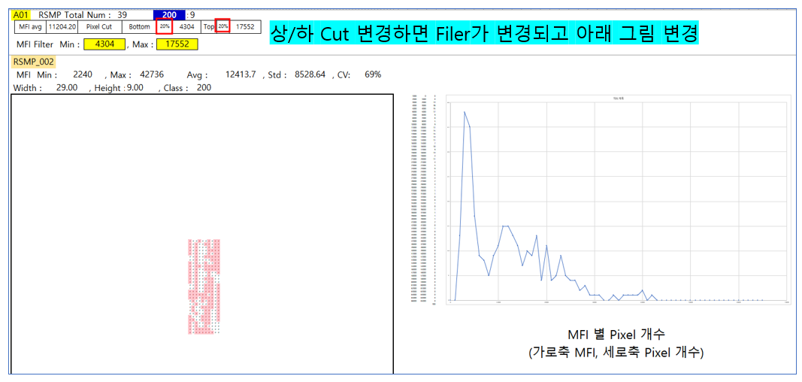

* Raw data 전용 표시 기능

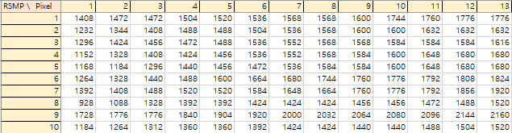

**19: Pixel Analysis 추가로 색조 표시**

* “Show Pixel color” 체크시 아래 같이 색조표시 된 RSMP도 표시됨

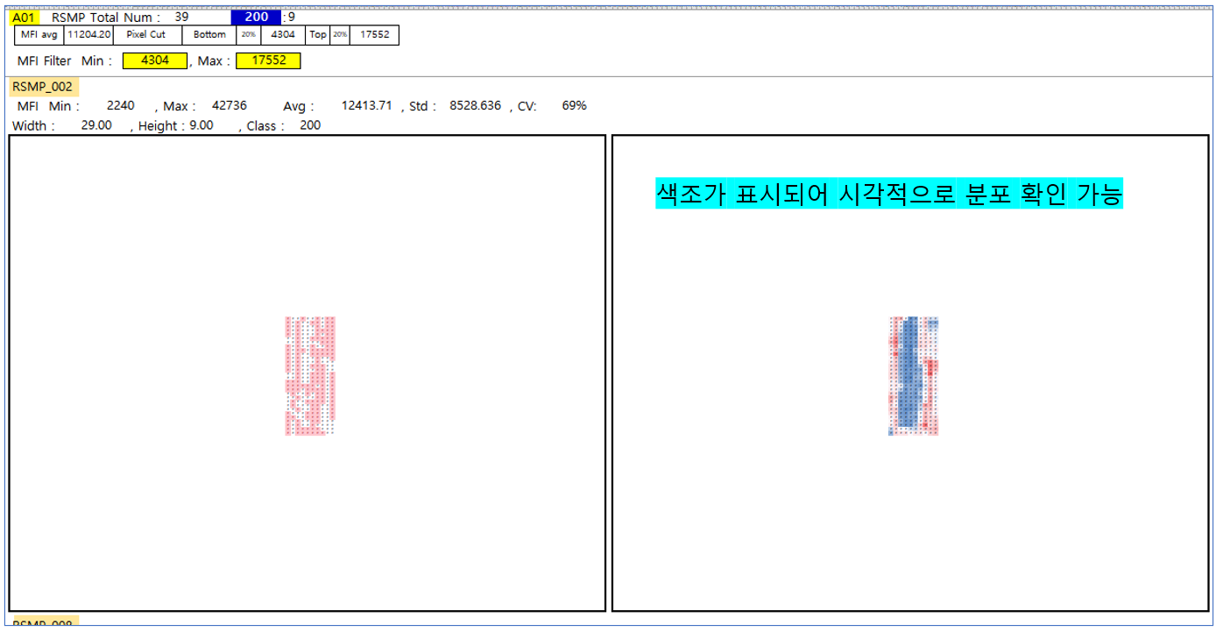

*변경된 저장 구조

result 폴더 아래에 날짜(220701)/시간(095233) 폴더아래에 현재 시간날짜 의 엑셀 파일과 결과 파일들이 생성(다음 테스트 하더라도 지워지지 않음)

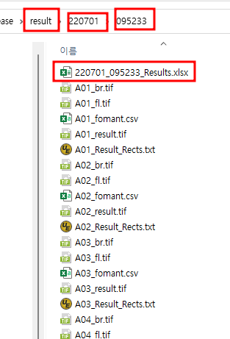

*참고1 : 엑셀 “RSMP Len/width 쉬트” 추가 되었습니다.

*~~참고2: 실험 데이터의 파일이름 쉽게 바꾸기 (~~***~~V.4.0.10부터 변경없이 사용 가능)~~***

~~1. Image 폴더 에 “convertFileName_A_Slot”, convertFileName_B_Slot 제외한~~

~~모든 파일을 지운다.(중요!!!)~~

~~2. 실험 한 12개의 이미지 (6세트)를 Image폴더에 복사한다.~~

~~(XXXX_Detect.tif는 필요 없지만 복사해도 됨)~~

~~3. “convertFileName_A_Slot” 를 더블클릭한다.~~

~~4. 결과 확인 (파일이름이 SW에서 사용한 형태로 변경됨)~~

~~* convertFileName_B_Slot.bat를 클릭하면 B0X_XX.tif 로 B slot에 사용가능한 형태로 변경됨~~

~~끝~~